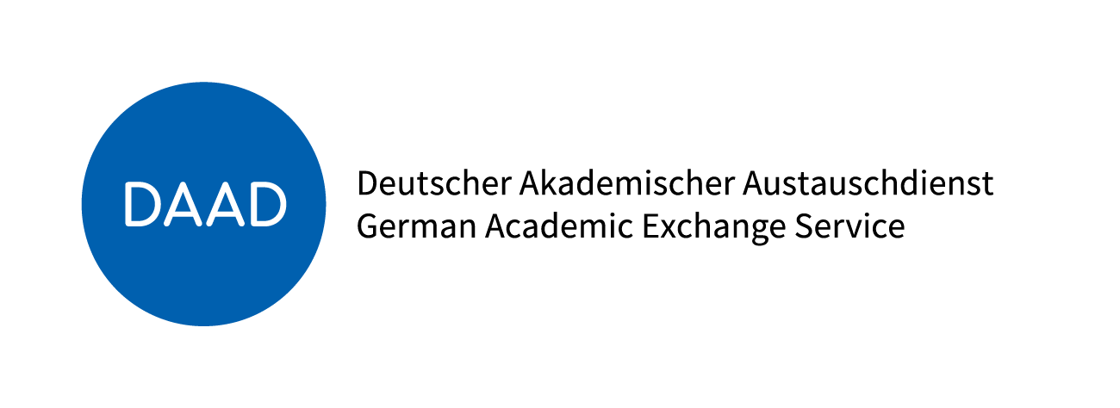

Bewerbungsformular PROMOS 2025
Bitte Zeitraum des Auslandsvorhabens ankreuzen: Januar – Juni Juli – Dezember

Name:
Vorname:
Geburtsort und -datum:
Staatsangehörigkeit
Ggf. Aufenthaltstitel:
Matrikelnummer:
Postanschrift:

Telefon:
Email:
Fremdsprachenkenntnis des gewünschten Gastlandes:
Studiengang an der ASH:
In welchem Semester befinden Sie sich?
Angestrebter Abschluss:
Erhalten Sie Bafög oder andere finanzielle Leistungen? | Ja Nein

Wo haben Sie sich beworben?
PROMOS-Stipendium A-D (siehe Merkblatt):
Zeitraum:
Land:
Hochschule/ Praktikumsstelle:  Praktikum wird vergütet? | Ja Nein
Bestätigung der Gasthochschule/der Praxisstelle liegt vor? | Ja Nein

Bitte reichen Sie dieses Formular zusammen mit den unter https://www.ash-berlin.eu/internationales/studium-und-praktikum-im-ausland/finanzierungsmoeglichkeiten/#c3345 genannten Bewerbungsunterlagen bis zum
15. November 2024 (Aufenthalt: Januar – Juni) bzw. 15. Mai 2025 (Aufenthalt Juli - Dezember) im International Office der ASH ein.

Hiermit bestätige ich die Richtigkeit und Vollständigkeit meiner Angaben.

Ort/ Datum/ Unterschrift:________________________________________________

Einwilligungserklärung
Ich bin ausdrücklich damit einverstanden, dass meine Bewerbungsunterlagen mit meinen personenbezogenen Daten von der Alice Salomon Hochschule Berlin im Rahmen des Auswahlverfahrens verarbeitet und der Auswahlkommission vorgelegt werden dürfen. Die Auswahlkommission besteht aus Mitgliedern der KIA (Kommission für internationale Angelegenheiten) und des International Office. Ich stimme zu, dass meine Daten im Rahmen der geltenden datenschutzrechtlichen Bestimmungen und auf Grundlage des Zuwendungsvertrags zwischen der ASH Berlin und dem DAAD mindestens zehn Jahre gespeichert werden dürfen.

Ort/ Datum/ Unterschrift:________________________________________________

Bearbeitungsvermerk des International Office – hier bitte nichts eintragen
Erfasst am:
Das Stipendium wurde bewilligt / abgelehnt

